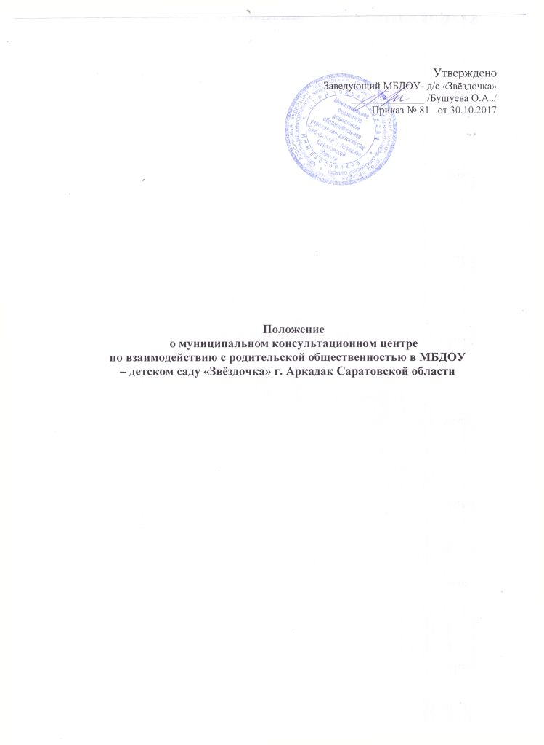

1. Общие положения

1.1. Консультационный центр по взаимодействию с родительской общественностью (далее – Центр) создается на базе муниципального бюджетного дошкольного образовательного учреждения детский сад «Звёздочка» Аркадакского муниципального района.
1.2. Настоящее Положение о Центре (далее − Положение) разработано в соответствии с п. 3 ст. 64 Федерального закона от 29 декабря 2012 года № 273-ФЗ «Об образовании в Российской Федерации», письмом Министерства образования и науки РФ от 22 декабря 2014 года № 08-2170 «О методических рекомендациях», приказом министерства образования Саратовской области от 7 октября 2015 года № 2716 «О создании консультационных центров по взаимодействию дошкольных образовательных организаций различных форм и родительской общественности» и на основании приказа управления образования администрации МО Аркадакского муниципального района от 25 января 2017 года № 9 «О создании консультационных центров по взаимодействию дошкольных образовательных организаций различных форм и родительской общественности в Аркадакском муниципальном районе» и локальными актами организации.
1.3. Центр осуществляет взаимодействие с министерством образования Саратовской области, Саратовским областным институтом развития образования, региональным консультационном центром, органами местного самоуправления в сфере образования, дошкольными образовательными организациями различных форм (в том числе семейной), родительской общественностью и другими образовательными, медицинскими учреждениями и учреждениями культуры с целью привлечения кадрового потенциала данных организаций к работе в Центре.
1.4. Целью создания Центра является повышение доступности и качества дошкольного образования через развитие вариативных форм дошкольного образования и совершенствование методической, психолого-педагогической, диагностической и консультативной помощи родителям, обеспечивающих получение детьми дошкольное образование в форме семейного образования.
1.5. Задачи Центра:
- оказание консультативной помощи родителям (законным представителям) и детям, не посещающим дошкольное образовательное учреждение, для обеспечения равных стартовых возможностей при поступлении в общеобразовательные учреждения;
- оказание индивидуальной консультативной помощи родителям (законным представителям) по различным вопросам воспитания, обучения и развития детей дошкольного возраста;
-оказание содействия в социализации детей дошкольного возраста, не посещающих дошкольные образовательные учреждения;
- своевременное диагностирование проблем в развитии у детей раннего и дошкольного возраста с целью оказания им коррекционной медицинской, психологической и педагогической помощи;
- разработка индивидуальных рекомендаций по оказанию детям возможной методической, психолого-педагогической, диагностической и консультативной помощи, организация их специального обучения и воспитания в семье.
1.6. Предоставление методической, психолого-педагогической, диагностической и консультативной помощи осуществляется на бесплатной основе в соответствии с законодательством Российской Федерации.
1.7. Информация о предоставлении методической, психолого-педагогической, диагностической и консультативной помощи размещается на официальном сайте дошкольной образовательной организации или общеобразовательной организации (далее – организация).

2. Основные функции Центра

2.1. В рамках задачи по содействию в создании и функционировании на базе дошкольных и общеобразовательных организаций муниципальных консультационных центров по оказанию методической, психолого-педагогической, диагностической и консультативной помощи родителям, Центр осуществляет следующие функции:
2.1.1. Информационная работа по популяризации вариативных форм получения дошкольного образования в Аркадакском муниципальном районе.
2.1.2. Разработка методического обеспечения по созданию и функционированию на базе дошкольных и общеобразовательных организаций муниципальных консультационных центров по оказанию методической, психолого-педагогической, диагностической и консультативной помощи родителям, чьи дети не посещают детские сады, групп кратковременного пребывания, центров развития и др.
2.1.3. Оказание консультативной помощи руководству и сотрудникам дошкольных образовательных организаций по созданию и функционированию муниципальных консультационных центров по оказанию методической, психолого-педагогической, диагностической и консультативной помощи родителям, чьи дети не посещают детские сады, групп кратковременного пребывания, центров развития и других вариативных форм получения дошкольного образования.
2.2. В рамках задачи по организации взаимодействия дошкольных образовательных организаций, семейных детских садов и индивидуальных предпринимателей, оказывающих услуги по дошкольному образованию Центр осуществляет следующие функции:
2.2.1. Участие в подготовке и проведении мероприятий, направленных на распространение опыта предоставления услуг по дошкольному образованию путем организации взаимодействия дошкольных образовательных организаций различных организационно-правовых форм, семейных детских садов и индивидуальных предпринимателей, оказывающих услуги по дошкольному образованию.
2.2.2. Оказание консультативной помощи родительской общественности по вопросам реализации прав и обязанностей, которые имеют родители (законные представители) детей дошкольного возраста, обучающихся в дошкольных образовательных организациях различных организационно-правовых форм, семейных детских садах и у индивидуальных предпринимателей, оказывающих услуги по дошкольному образованию.
2.3. В рамках задачи по совершенствованию методической, психолого-педагогической, диагностической и консультативной помощи родителям, чьи дети получают дошкольное образование в форме семейного образования, Центр осуществляет следующие функции:
2.3.1. Изучение удовлетворенности родителей (законных представителей) качеством предоставления методической, психолого-педагогической, диагностической и консультативной помощи по обучению детей в форме семейного образования, а также в различных вариативных формах (в группах кратковременного пребывания, центрах развития и других вариативных формах получения дошкольного образования).
2.3.2. Совершенствование и распространение методик, технологий воспитания и дошкольного образования детей в условиях семьи.
2.3.3. Совершенствование и распространение методик, технологий воспитания и дошкольного образования детей в различных вариативных формах (в группах кратковременного пребывания, центрах развития, семейных детских садах, у индивидуальных предпринимателей, оказывающих услуги по дошкольному образованию и в других вариативных формах получения дошкольного образования).
2.3.4. Консультирование родителей о возможностях получения методической, психолого-педагогической, диагностической и консультативной помощи по воспитанию детей дошкольного возраста.

3. Основные участники взаимодействия Центра

Основными участниками взаимодействия Центра являются:
- специалисты регионального консультационного центра;
- специалисты муниципальных органов управления образованием;
- родители (законные представители);
-специалисты дошкольных образовательных и общеобразовательных организаций района и области;
- специалисты Центра.

4. Организация деятельности Центра

4.1. Методическая, психолого-педагогическая, диагностическая и консультативная помощь осуществляется через следующие формы деятельности:
- обучение – информирование родителей (законных представителей), направленное на предотвращение возникающих семейных проблем и формирование педагогической культуры родителей (законных представителей) с целью объединения требований к ребенку в воспитании со стороны всех членов семьи, формирование положительных взаимоотношений в семье;
- консультирование – информирование родителей о физиологических и психологических особенностях развития ребёнка, основных направлениях воспитательных воздействий, преодолений кризисных ситуаций.
4.2. Консультации, тренинги, беседы, теоретические и практические семинары, лектории проводятся согласно графику, утвержденному руководителем консультационного центра по взаимодействию дошкольных образовательных организаций различных форм и родительской общественности.
4.3. Учёт обращений родителей (законных представителей), воспитывающих детей дошкольного возраста на дому, за получением методической, психолого-педагогической, диагностической и консультативной помощи ведётся в журнале учёта обращений.
4.4. Основанием для предоставления методической, психолого-педагогической, диагностической и консультативной помощи являются личные заявления родителей (законных представителей) в электронной или письменной форме, которые регистрируются в установленном порядке в день поступления специалистами Центра.
4.5. Предоставление методической, психолого-педагогической, диагностической и консультативной помощи осуществляется в соответствии с индивидуальными графиками проведения мероприятий с детьми и их родителями (законными представителями) и фиксируется в журнале учёта.
4.6. Центр проводит организационно-методические, информационно-аналитические и консультационные мероприятия для специалистов дошкольных образовательных организаций, на базе которых функционируют муниципальные консультационные центры.
4.7. Формы предоставления методической, психолого-педагогической, диагностической и консультативной помощи определяются организацией.

5. Условия создания и функционирования Центра

5.1. Центр возглавляет руководитель, назначаемый руководителем дошкольной образовательной организации.
5.2. Деятельность Центра осуществляется в помещениях дошкольной образовательной организации, отвечающим санитарно-гигиеническим требованиям и пожарной безопасности.
5.3. Услуги, предоставляемые Центром, оказываются на бесплатной основе.
5.4. Финансирование деятельности осуществляется за счет средств организации, на базе которой функционирует Центр, в пределах ассигнований, выделяемых по решению учредителя на эти цели.
5.5. Режим работы Центра согласно утвержденному руководителем графику работы.

6. Перечень нормативной и правовой документации Центра

Основной документацией, регулирующей деятельность Центра, являются:
1) Приказ о создании Консультационного центра на базе дошкольного образовательного учреждения.
2) Положение о Консультационном центре по взаимодействию дошкольных образовательных организаций различных форм и родительской общественности.
3) План работы Консультационного центра по взаимодействию дошкольных образовательных организаций различных форм и родительской общественности.

7. Организационно-функциональная структура Центра

7.1. Организация предоставления консультативной помощи по вопросам взаимодействия дошкольных образовательных организаций различных форм и родительской общественности в Центре строится на основе интеграции деятельности различных специалистов образовательной организации.
7.2. К работе Центра привлекаются (с их согласия) работники образовательных дошкольных и общеобразовательных организаций муниципалитета таким образом, чтобы обеспечить организацию сотрудничества профильных специалистов по разработке и распространению методик, технологий воспитания и дошкольного образования детей в условиях семьи.
8. Права, обязанности и ответственность Центра

8.1. Центр в целях осуществления деятельности имеет право:
- самостоятельно принимать решения при выборе способов выполнения поставленных задач;
- получать от регионального консультационного центра, органов управления образованием, образовательных организаций информацию по вопросам, необходимым для решения поставленных задач;
- организовывать мероприятия с участием представителей регионального консультационного центра, органов управления образованием, образовательных организаций, индивидуальных предпринимателей, родительской общественности;
- взаимодействовать с гражданами и организациями по вопросам деятельности Центра;
- в установленном порядке привлекать работников организации, а также специалистов иных организаций к выполнению отдельных работ Центра;
- использовать в своей работе технические средства и помещения организации.
8.2. Центр обязан:
- осуществлять свою деятельность в соответствии с действующим законодательством, Уставом и локальными нормативными актами дошкольной образовательной организации;
- своевременно предоставлять отчет о деятельности Центра в муниципальные органы управления образованием.
8.3. Текущий контроль за соблюдением и исполнением настоящего Положения осуществляется посредством процедур внутреннего и внешнего контроля.
8.3.1. Внутренний контроль осуществляется руководителем Центра в виде оперативного контроля (по конкретному обращению заявителя, либо другого заинтересованного лица) и итогового контроля (отчет по итогам года и др.).
8.3.2. Внешний контроль может осуществляться в следующих формах:
- проведение мониторинга основных показателей работы Центра по взаимодействию дошкольных образовательных организаций и родительской общественности;
- анализ обращений и жалоб, которые могут поступить в муниципальные и региональные органы исполнительной власти, осуществляющие управление в сфере образования, от граждан по содержанию работы Центра.
8.3.3. Ответственность за работу муниципального консультативного центра несёт руководитель организации.

